

Акт

о внедрении результатов НИР

Настоящий акт составлен об использовании в учебном процессе разработки «Беларусь в европейских научных коммуникациях. Интегративное и двухстороннее партнёрство», выполненной по теме НИР «Гуманитарные науки как фактор развития белорусского общества и государственной идеологии», № гос. рег. 20121620.

Разработка используется в учебном процессе кафедры философии в 2014/2015 учебном году для выполнения курсовых и дипломных работ и позволяет студентами и магистрантами ознакомиться с новыми тенденциями европейского «общества знания» в контексте программы «Горизонт 2020», исследовать инновационные компоненты научных программ ЕС и их коммуникации с белорусской наукой, понять основные принципы двухстороннего партнёрства Беларуси с ЕС в научной сфере, а также изучить вопросы интегративного партнёрства Беларуси в формате Центральноевропейской инициативы.

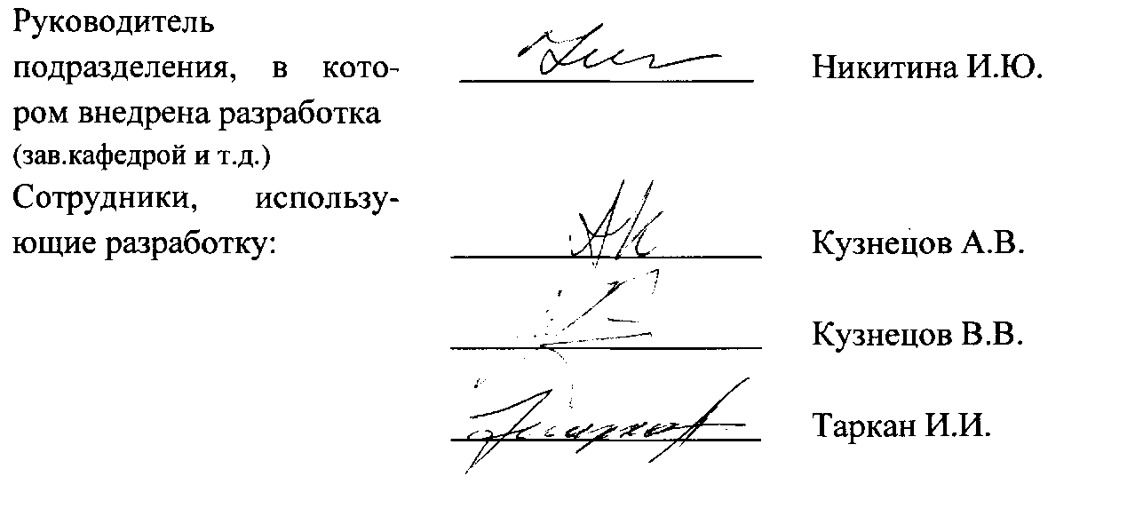

ОПИСАНИЕ ОБЪЕКТА ВНЕДРЕНИЯ

«Беларусь в европейских научных коммуникациях. Интегративное и двухстороннее

партнёрство»

1. Основные задачи объекта внедрения заключаются в том, чтобы проследить новые тенденции европейского «общества знания» в рамках программы «Горизонт 2020», выявить инновационные компоненты научных программ ЕС и их коммуникации с белорусской наукой, проанализировать двухстороннее партнёрство Беларуси с ЕС в научной сфере и ответить на вопросы, связанные с интегративным партнёрством Беларуси в формате Центральноевропейской инициативы.
2. Разработчики: Левяш И.Я., доктор философских наук, профессор, главный научный сотрудник Института философии НАН Беларуси. Таркан И.И., преподаватель кафедры философии БГПУ им. М. Танка.
3. На кафедре философии данную разработку используют следующие преподаватели: Кузнецов А.В., канд. филос. наук, доцент; Кузнецов В.В., преподаватель; Таркан И.И., преподаватель.
4. Сотрудники кафедры начали использовать объект внедрения с октября 2014 года.
5. Данная разработка используется в процессе преподавания на 2 и 5 курсах исторического факультета, 2 курсе факультета дошкольного образования, 2 курсе физического факультета и 2 курсе факультета физического воспитания.
6. Рекомендация к внедрению разработки содержится в протоколе №3 заседания кафедры философии от 29 октября 2014 г.

